Świat w zimowej szacie
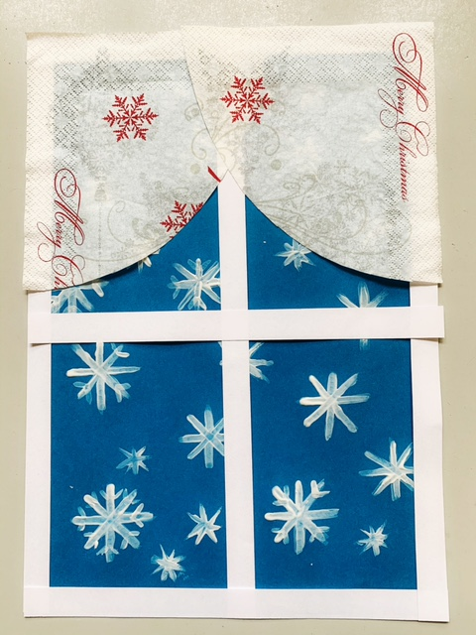

Katarzyna Jackowska
Karolina Sądzyńska
Materiały potrzebne do wykonania pracy:

- Kartki z bloku papierów kolorowych
(niebieska i biała);
- Biała farba;
- Pędzel;
- Klej;
- Nożyczki;
- Serwetka.

Jeśli macie już wszystkie potrzebne materiały to bierzemy się do pracy

Krok 1…
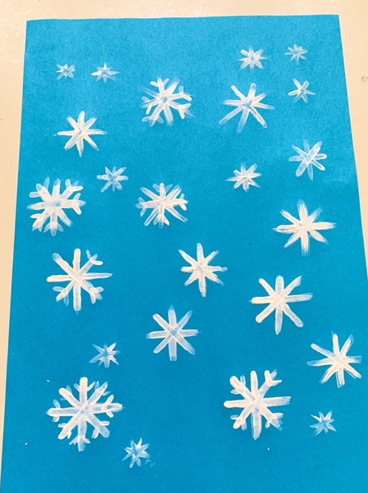
Na niebieskiej kartce malujemy śnieżynki.
Krok 2…
Z białego papieru wycinamy 3 długie (na długość kartki) i 3 krótkie (na szerokość kartki) paski.

Krok 3…
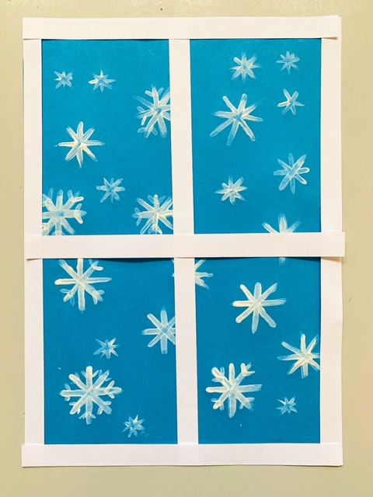
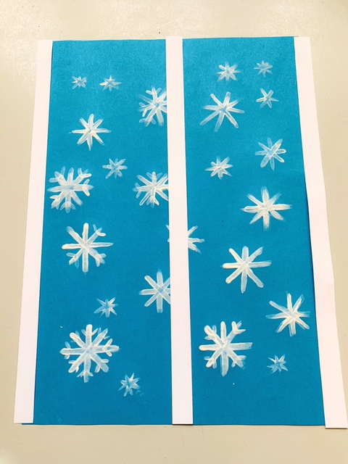
Następnie przyklejamy je we wskazany na zdjęciach sposób.
Krok 4…

Na koniec, z serwetki wycinamy firanki i gotowe!

